Historia till poängpromenaden
Akelius Math Factory, Vara
Tio skyltar med två historiefrågor vardera: en lätt (årskurs 6-9) och en normal (årskurs 9-12), i kronologisk ordning från Mesopotamien till Djingis khan. Frågorna är hämtade ur den pågående produktionen av Akelius quiz cards och följer samma upplägg som geografiunderlaget: kort ledtrådstext, ett kategoriord och fyra svarsalternativ.
Bilderna följer med som separata JPEG-filer i full upplösning (1536 x 1024, liggande 3:2). Förhandsvisningarna i detta dokument är förminskade. Bilderna är AI-illustrationer i enhetlig stil, framtagna och faktagranskade för korten.
De rätta svaren står i ett separat facitdokument, inte här, så att detta underlag kan användas direkt för skyltlayout.
Frågor? Jonas von Essen, jonas.superminne@gmail.com

Skylt 1 · Lätt (årskurs 6-9) · kategori: land
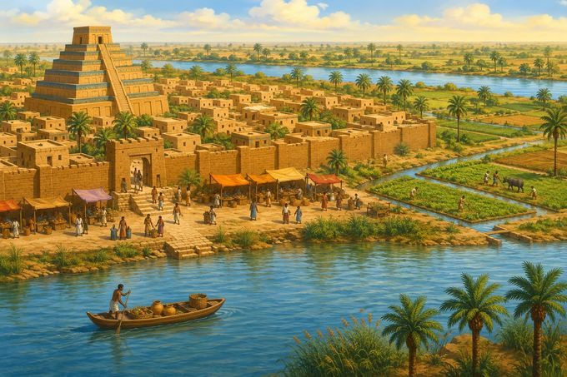
Bildfil: skylt-01-latt-mesopotamien.jpg
Land X ligger mellan två stora floder, Tigris och Eufrat.
Solen är het och det regnar sällan, så människorna gräver kanaler som leder flodvatten till åkrarna.
Åkrarna ger mycket säd, och byarna växer till de första riktiga städerna på jorden.
Städerna får murar, marknader och höga tempeltorn.
Människorna trycker små tecken i våt lera.
Det är den äldsta skrift vi känner till.
Landets namn betyder "mellan floderna".

☐ Egypten
☐ Mesopotamien
☐ Indien
☐ Kina

Skylt 1 · Normal (årskurs 9-12) · kategori: kung
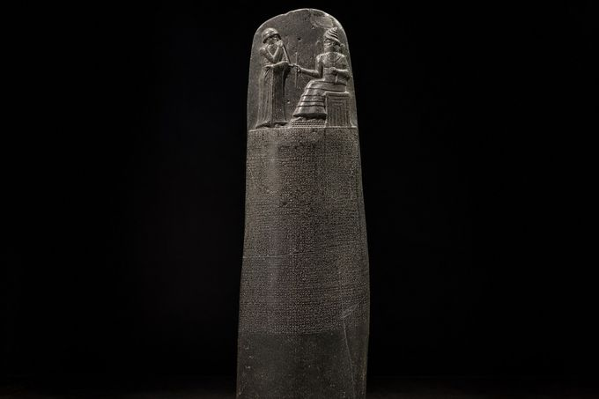
Bildfil: skylt-01-normal-hammurabi.jpg
Kung X styr Babylon, en rik och mäktig stad, för nästan 4 000 år sedan.
Hans rike är stort, och varje stad har sina egna gamla regler.
Kung X vill ha en enda lag för hela riket.
Lagarna huggs in i en hög sten som står där alla kan se den.
En domare kan inte längre ändra reglerna som han vill.
Kungen säger att lagen ska skydda de svaga mot de starka.

☐ Hammurabi
☐ Kyros den store
☐ Julius Caesar
☐ Alexander den store

Skylt 2 · Lätt (årskurs 6-9) · kategori: land
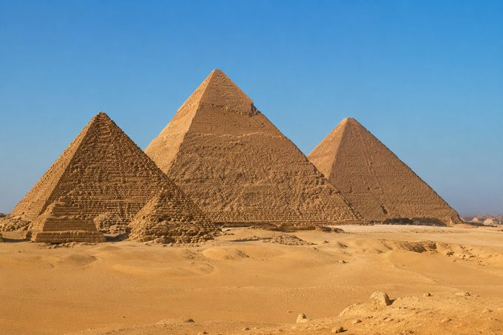
Bildfil: skylt-02-latt-egypten.jpg
Land X ligger längs en enda lång flod i Afrika.
Det regnar nästan aldrig, men förr svämmade floden över varje år.
Översvämningen lämnade svart, bördig jord på åkrarna, och floden ger liv åt hela landet än i dag.
Landets kungar byggde enorma gravar av sten.
De mest berömda gravarna har fyrkantig botten och en spets högst upp.
Den största är ungefär 4 500 år gammal och var i tusentals år världens högsta byggnad.

☐ Mexiko
☐ Egypten
☐ Kina
☐ Indien

Skylt 2 · Normal (årskurs 9-12) · kategori: tänkare
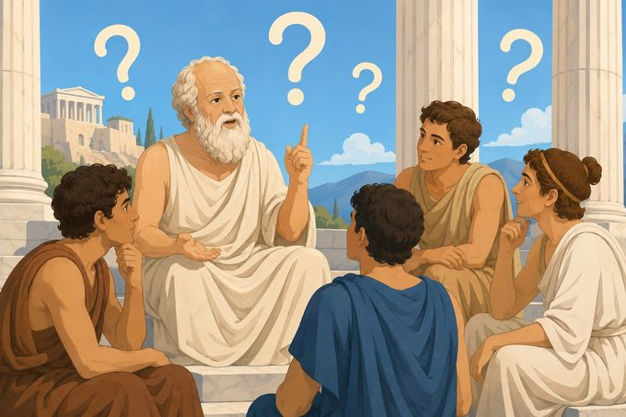
Bildfil: skylt-02-normal-sokrates.jpg
Herr X bor i Aten för nästan 2 500 år sedan.
När du ställer en fråga till honom svarar han inte, han ställer en fråga tillbaka.
Vad har du för skäl? Kan du ge ett exempel?
Steg för steg prövar han varje idé: svaga idéer faller, starka idéer står kvar.
Han är berömd för orden: jag vet att jag ingenting vet.
Skolor använder än i dag hans sätt att fråga.

☐ Sokrates
☐ Platon
☐ Buddha
☐ Aristoteles

Skylt 3 · Lätt (årskurs 6-9) · kategori: spel
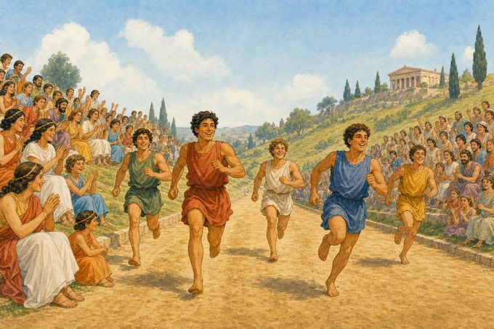
Bildfil: skylt-03-latt-olympiska-spelen.jpg
Spelen X hålls i Grekland för länge sedan, vart fjärde år på en och samma heliga plats.
Människor reser dit från många grekiska städer.
De ser löpare, brottare och hoppare tävla på en arena med plats för tusentals åskådare.
Segraren får varken guld eller pengar, utan en krans av blad från ett heligt olivträd.
Hemma hyllas segraren som en hjälte.
I dag bär världens största idrottstävling samma namn.

☐ Gladiatorspelen i Rom
☐ Olympiska spelen
☐ Pythiska spelen
☐ Panathenéiska spelen

Skylt 3 · Normal (årskurs 9-12) · kategori: folk
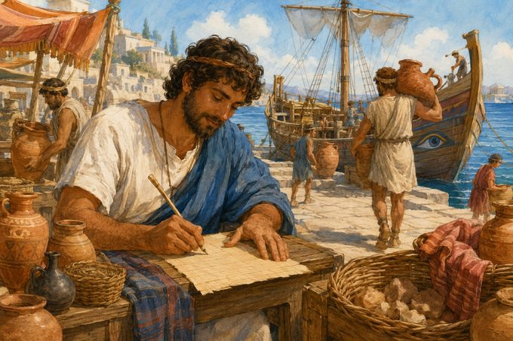
Bildfil: skylt-03-normal-fenicierna.jpg
Folket X är handelsmän på Medelhavet för ungefär 3 000 år sedan.
Äldre skriftsystem har hundratals tecken, och bara några få skrivare lär sig dem efter många års skola.
Men handelsmän behöver snabba anteckningar i varje hamn.
Därför använder folket X en ny, enkel skrift med bara 22 tecken, där ett tecken betyder ett ljud.
Nu kan ett barn lära sig läsa på några månader, inte på flera år.
Senare lär sig grekerna tecknen av folket X, och de flesta alfabet i dag bygger på just de tecknen.

☐ Sumererna
☐ Egyptierna
☐ Fenicierna
☐ Grekerna

Skylt 4 · Lätt (årskurs 6-9) · kategori: land
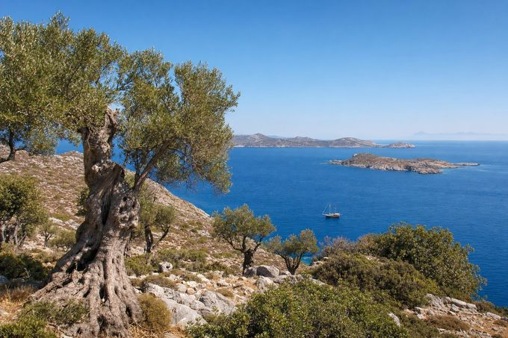
Bildfil: skylt-04-latt-grekland.jpg
Land X ligger i södra Europa och har höga berg och hundratals öar.
Det varma, blå havet är aldrig långt borta.
Jorden är mager, men oliver och vindruvor växer bra, och många blir fiskare, sjömän och handelsmän.
För länge sedan har landet ingen gemensam kung, utan består av många små stadsstater som tävlar med varandra.
Mitt i staden ligger agoran, ett myllrande torg där människor möts, handlar och pratar om nyheter.
Högt på en klippa över den mest berömda staden står ett vitt marmortempel kvar än i dag.

☐ Egypten
☐ Grekland
☐ Rom
☐ Fenicien

Skylt 4 · Normal (årskurs 9-12) · kategori: tänkare

Bildfil: skylt-04-normal-konfucius.jpg
Mästare X är lärare i Kina för ungefär 2 500 år sedan.
En elev frågar honom: finns det en enda regel för hela livet?
Ja, svarar mästare X: gör inte mot andra det du inte vill att de ska göra mot dig.
I dag kallar många detta den gyllene regeln, och den lärs ut i många kulturer.
Att vara god börjar hemma, med familjen, säger han.
Sedan växer det: till byn, till staden, till världen.

☐ Buddha
☐ Konfucius
☐ Sokrates
☐ Aristoteles

Skylt 5 · Lätt (årskurs 6-9) · kategori: prins
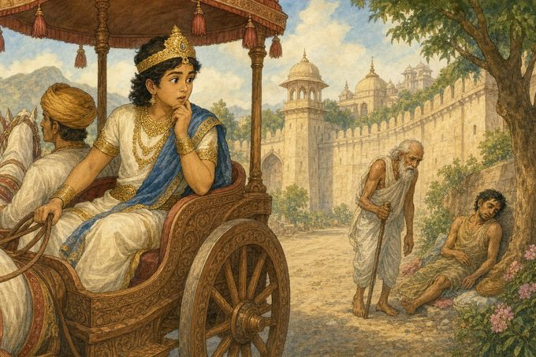
Bildfil: skylt-05-latt-buddha.jpg
Hans anhängare berättar den här historien om prins X.
För länge sedan bor en prins i ett palats nära bergskedjan Himalaya.
Hans far gömmer allt sorgligt för honom.
En dag rider prinsen utanför palatsets murar och ser en gammal man, en sjuk man och en död man.
Varför lider människor? frågar han.
Han lämnar palatset för att förstå lidandet, och till sist sitter han under ett stort fikonträd och tänker djupt.
Från den dagen kallar människor honom "den uppvaknade".

☐ Siddhartha Gautama
☐ Alexander den store
☐ Konfucius
☐ Gandhi

Skylt 5 · Normal (årskurs 9-12) · kategori: person
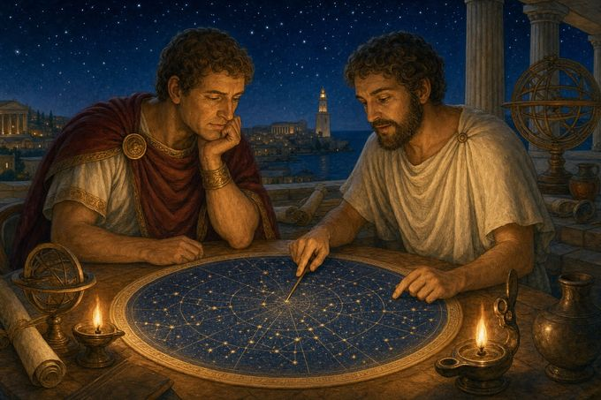
Bildfil: skylt-05-normal-julius-caesar.jpg
Titta på en kalender: den kommer från herr X, Roms ledare för länge sedan.
Den gamla romerska kalendern är ett virrvarr.
Mäktiga män lägger in en extra månad när det gynnar deras vänner, och månaderna passar inte längre årstiderna.
Herr X tar hjälp av en astronom från Egypten.
Den nya kalendern får 365 dagar och en skottdag vart fjärde år: nu följer året solen, inte mäktiga män.
Efter en enda liten ändring långt senare används kalendern i nästan hela världen i dag.

☐ Julius Caesar
☐ Kopernikus
☐ Augustus
☐ Leonardo da Vinci

Skylt 6 · Lätt (årskurs 6-9) · kategori: kung
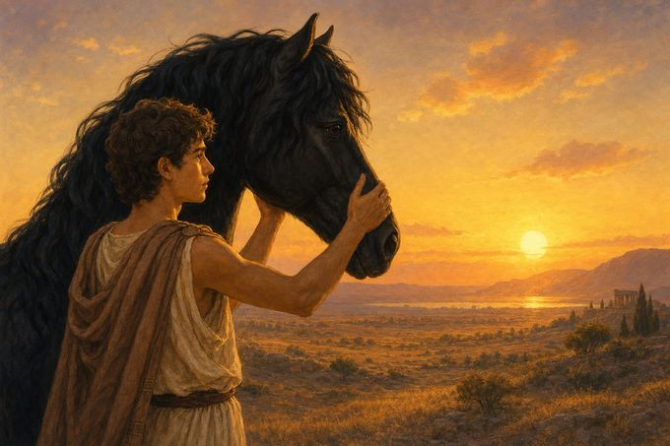
Bildfil: skylt-06-latt-alexander.jpg
Kung X är en ung kung från Makedonien, nära Grekland.
En berömd berättelse handlar om honom som pojke.
Det finns en häst som ingen kan rida, och alla är rädda för den.
Men pojken ser att hästen är rädd för sin egen skugga.
Han vänder hästen mot solen, och hästen blir lugn: han tämjer den med förståelse, inte med våld.
Som vuxen leder han sin armé österut, ända till Indien.
I Egypten grundar han en ny stad, och stadens namn låter som kungens eget.

☐ Julius Caesar
☐ Alexander den store
☐ Augustus
☐ Hammurabi

Skylt 6 · Normal (årskurs 9-12) · kategori: tänkare
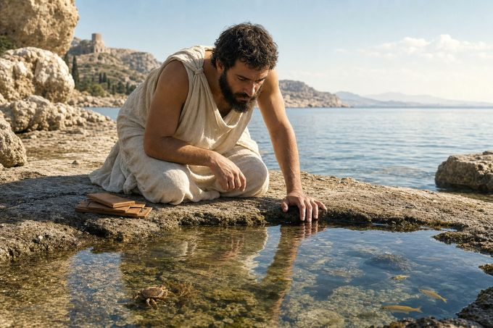
Bildfil: skylt-06-normal-aristoteles.jpg
Herr X bor i Grekland för mer än 2 300 år sedan.
Hans lärare i Aten är den berömde tänkaren Platon.
Platon litar mest på tänkandet, men herr X menar att man också måste använda ögonen.
Han iakttar bin och bläckfiskar i timmar och beskriver hundratals djurarter.
Många kallar honom den första biologen.
Hans stora idé, att inte bara tänka utan också titta och kontrollera, är en av rötterna till modern vetenskap.

☐ Aristoteles
☐ Darwin
☐ Sokrates
☐ Hippokrates

Skylt 7 · Lätt (årskurs 6-9) · kategori: rike
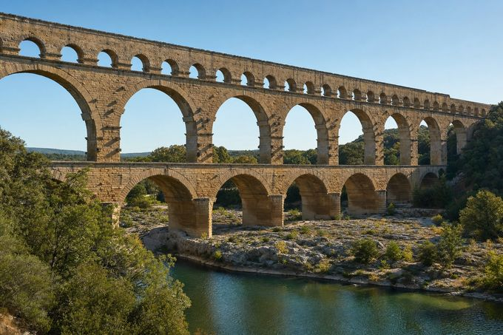
Bildfil: skylt-07-latt-romarriket.jpg
Rike X börjar som en liten stad på en kulle i Italien.
Staden växer tills den täcker sju kullar, och långsamt blir den ett jätterike runt hela Medelhavet.
Folket bygger långa, raka vägar av sten.
Stenrännor som kallas akvedukter leder friskt vatten in till städerna.
Nästan överallt i riket gäller samma mynt och samma lagar, så en handelsman kan resa långt och ändå känna sig hemma.
Du kan fortfarande gå på några av de gamla vägarna, och den första staden är i dag Italiens huvudstad.

☐ Rom
☐ Persien
☐ Egypten
☐ Karthago

Skylt 7 · Normal (årskurs 9-12) · kategori: rike
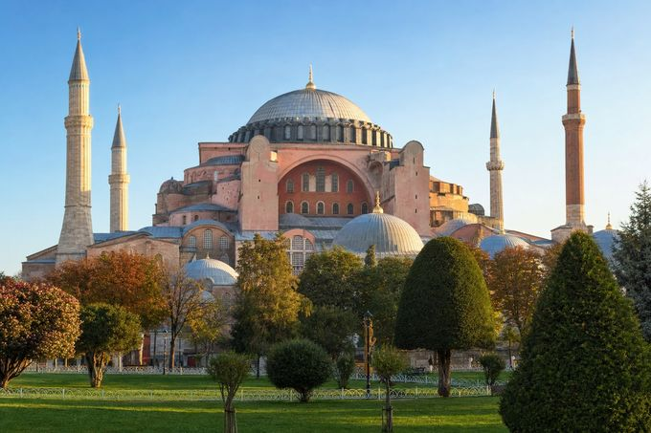
Bildfil: skylt-07-normal-bysantinska-riket.jpg
Rike X är ett kristet rike i öster.
I huvudstaden står en världsberömd byggnad.
Kejsaren vill ha en kyrka större än alla andra, och arbetarna bygger den på bara fem år, för ungefär 1 500 år sedan.
Den jättelika kupolen ser ut att sväva i luften, och ljuset faller in genom en ring av fönster högt där uppe.
I omkring 900 år är byggnaden en kyrka, sedan tar nya härskare staden och den blir en moské.
En enda byggnad berättar stadens långa historia.

☐ Egypten
☐ Grekland
☐ Bysantinska riket
☐ Osmanska riket

Skylt 8 · Lätt (årskurs 6-9) · kategori: person
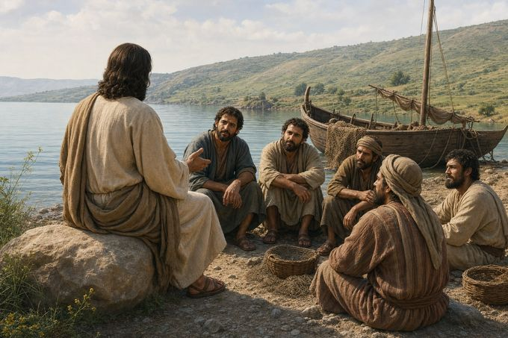
Bildfil: skylt-08-latt-jesus.jpg
Herr X lever för ungefär 2 000 år sedan och växer upp i en liten, stillsam by.
Hans far är snickare, och herr X lär sig också arbeta med trä.
Som vuxen blir han lärare och vandrar från by till by nära en stor sjö.
Fiskare lämnar sina båtar för att lyssna på honom.
Han undervisar med korta berättelser ur vardagen, som den om herden som letar tills han hittar sitt enda förlorade får: varje människa är viktig.
Människor över hela världen berättar hans berättelser än i dag.

☐ Buddha
☐ Jesus
☐ Muhammed
☐ Mose

Skylt 8 · Normal (årskurs 9-12) · kategori: kejsare
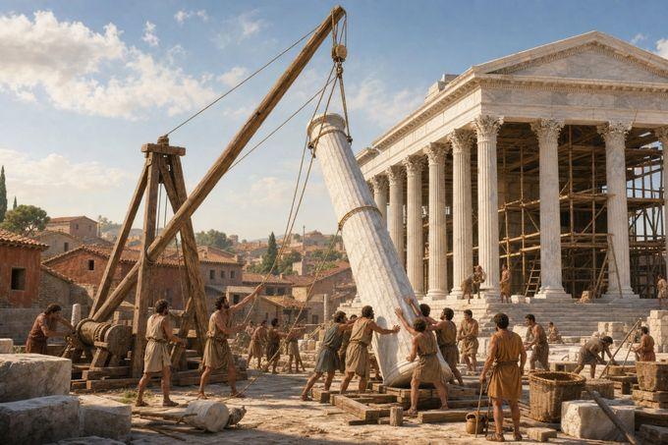
Bildfil: skylt-08-normal-augustus.jpg
I många år strider romare mot romare i inbördeskrig.
Så vinner en man, och striderna tar slut: han blir kejsare X, Roms allra första kejsare.
En lång fredstid börjar, som människor senare kallar Pax Romana, den romerska freden.
Bönder kan arbeta och handelsmän kan resa tryggt igen.
Kejsaren lagar gamla tempel och bygger många nya byggnader.
En gammal författare återger hans ord: jag fann ett Rom av tegel, jag lämnar ett Rom av marmor.

☐ Julius Caesar
☐ Konstantin
☐ Alexander den store
☐ Augustus

Skylt 9 · Lätt (årskurs 6-9) · kategori: person
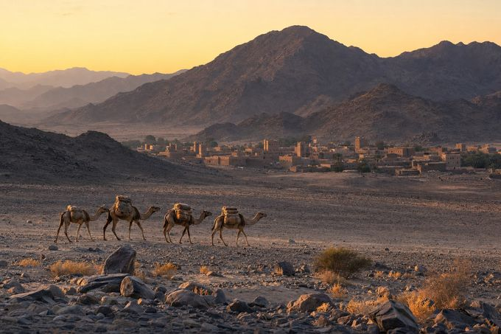
Bildfil: skylt-09-latt-muhammed.jpg
Herr X bor i Arabien för ungefär 1 400 år sedan.
Hans stad Mecka är en livlig handelsstad i öknen, där kamelkaravaner rastar på sina långa resor.
Herr X arbetar som handelsman, och människor vågar anförtro honom sina varor och pengar.
Han drar sig ofta undan till en tyst plats uppe i bergen för att tänka.
Muslimer tror att en ängel talar till honom där och ger honom budskap från Gud.
Herr X börjar lära ut budskapen, och i dag följer nästan två miljarder människor hans lära.

☐ Jesus
☐ Buddha
☐ Muhammed
☐ Mose

Skylt 9 · Normal (årskurs 9-12) · kategori: tänkare
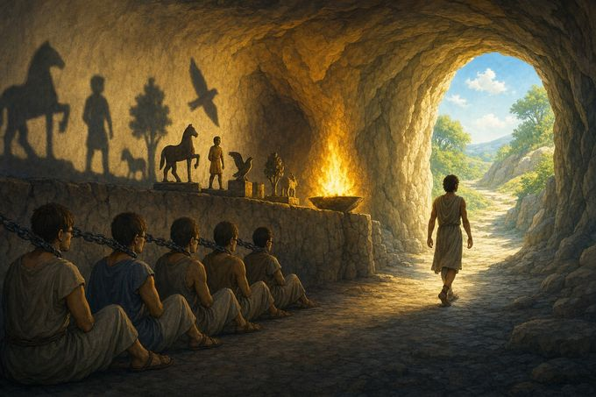
Bildfil: skylt-09-normal-platon.jpg
Herr X bor i Aten för ungefär 2 400 år sedan.
Han skriver en berömd berättelse om en grotta.
Fångar sitter fastkedjade i grottan och kan bara se på väggen framför sig.
En eld bakom dem kastar skuggor på väggen, och fångarna tror att skuggorna är hela världen.
En fånge blir fri och ser solen, men när han går tillbaka och berättar tror de andra inte på honom.
Herr X menar: att lära sig är som att vandra ut ur grottan.
I dag kan en mobilskärm vara som den där väggen.

☐ Platon
☐ Sokrates
☐ Buddha
☐ Karl Marx

Skylt 10 · Lätt (årskurs 6-9) · kategori: folk
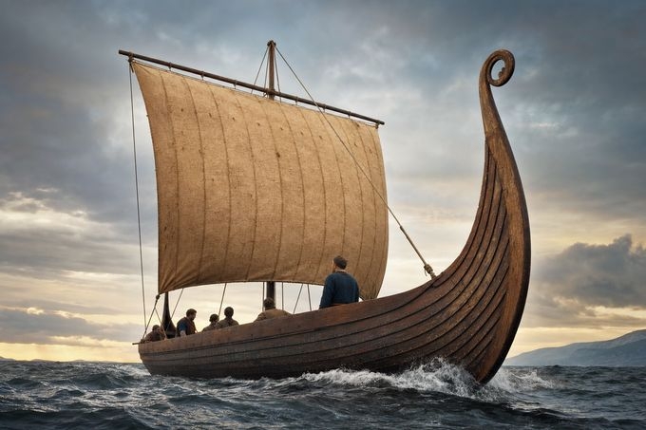
Bildfil: skylt-10-latt-vikingarna.jpg
Folket X lever i norra Europas kyla för ungefär 1 000 år sedan.
De flesta är bönder och fiskare, men de är också skickliga sjömän.
De bygger långa, snabba skepp av trä med nästan platt botten.
Därför kan skeppen korsa djupa hav och ändå segla uppför grunda floder, och sjömännen kan till och med dra upp dem på en strand.
Några reser för att handla, andra för att plundra.
I dag kan du se några av deras riktiga skepp på museum.

☐ Romarna
☐ Vikingarna
☐ Fenicierna
☐ Grekerna

Skylt 10 · Normal (årskurs 9-12) · kategori: härskare

Bildfil: skylt-10-normal-djingis-khan.jpg
Khan X växer upp fattig på Asiens vidsträckta grässlätter och enar de stridande ryttarklanerna till ett enda folk.
Sedan bygger han och hans ryttare ett väldigt rike på land.
Hans krig är fruktansvärda för de folk som besegras.
Efter hans död gör söner och sonsöner riket ännu större: det blir historiens största sammanhängande landrike, från havet i öster långt in i Europa.
Hur styr man ett så stort rike? Med häststationer längs vägarna, där en budbärare rider fort, byter till en utvilad häst och rider vidare.
Budskap färdas dag och natt, snabbare än någonsin förr.

☐ Kublai khan
☐ Alexander den store
☐ Julius Caesar
☐ Djingis khan

